自动控制原理答案十三
一、
1. C 2.C 3. B 4.A B 5.C

二、
1.正确
2.错误
3.错误
4.
5.

三、

P=0，N=－1，
Z=P－2N=2，闭环不稳定。

四、

解：1、建立电路的动态微分方程
根据KCL有 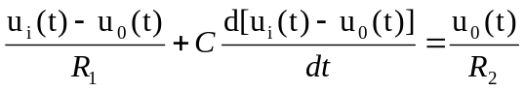 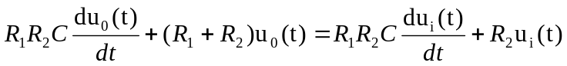
2、求传递函数
对微分方程进行拉氏变换得
得传递函数 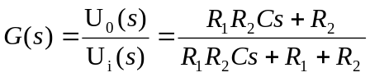

五、

六、

………………………………………………. 3分
渐进线
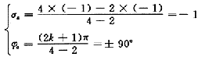
即
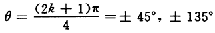
整理得
解得
………………………………………………….. 6分
画出根轨迹如图所示
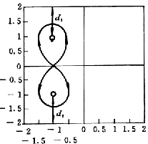

七、

解
得 ………………………………………… 3分
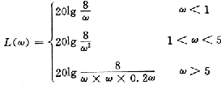
解得
选用滞后校正系统 ……………………………………………. 5分
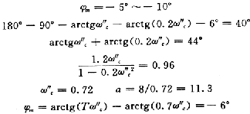
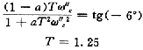
…………………………………………………... 7分
故选用的串联滞后校正网络为
…………………………………... 5分

